**REDES NEURONALES**

* **Dataset Aborto NO Balanceado**

Se realizó un primer entrenamiento con 1000 epoch y batch size = 1, observamos que aproximadamente luego del epoch 50 comienza a descender el accuracy y a aumentar el valor de loss, obteniendo las siguientes métricas:

*Accuracy para conjunto de test: 0.64*

*F1 micro para conjunto de test: 0.64*

*F1 macro para conjunto de test: 0.57*

*F1 average para conjunto de test: 0.62*

*Exactitud del algoritmo para conjunto de test: 0.64*

En las siguientes gráficas podemos observar que a partir de 30 epochs, comienza a disminuir el valor de accuracy y aumentar el valor de loss en el conjunto de validación.

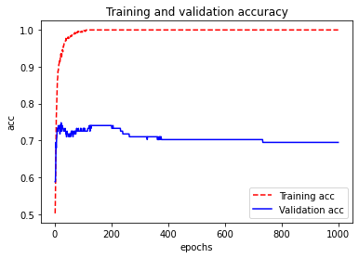

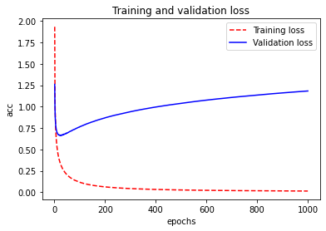

Decidimos realizar un segundo entrenamiento pero solo con 50 epochs, obteniendo las siguientes métricas:

*Accuracy para conjunto de test: 0.64*

*F1 micro para conjunto de test: 0.64*

*F1 macro para conjunto de test: 0.54*

*F1 average para conjunto de test: 0.64*

*Exactitud del algoritmo para conjunto de test: 0.64*

**Para GridSearchCV utilizamos 50 epochs y batch_size = 1 para ver las diferencias entre funciones de activación.**

***Best: 0.647399 using {'activation': 'softmax'}***

**Otros resultados:**

*0.647399 (0.031072) with: {'activation': 'softmax'}*

*0.628407 (0.037785) with: {'activation': 'softplus'}*

*0.365201 (0.191502) with: {'activation': 'softsign'}*

*0.346154 (0.150780) with: {'activation': 'relu'}*

*0.291282 (0.175276) with: {'activation': 'tanh'}*

*0.534414 (0.054128) with: {'activation': 'sigmoid'}*

*0.385000 (0.089372) with: {'activation': 'hard_sigmoid'}*

*0.181300 (0.180304) with: {'activation': 'linear'}*

**Obtenemos el mayor valor de accuracy para la función de activación Softmax.**

Métricas obtenidas para el set de test:

*Accuracy para conjunto de test: 0.61*

*F1 micro para conjunto de test: 0.61*

*F1 macro para conjunto de test: 0.52*

*F1 average para conjunto de test: 0.62*

*Exactitud del algoritmo para conjunto de test: 0.61*

**VOTING**

clf1 = RandomForestClassifier(random_state=2, n_estimators=7, criterion='entropy')

clf2 = SVC(C = 3.0, kernel = "linear", gamma=0.5, tol = 1)

clf3 = KerasClassifier(build_fn=create_model, epochs=50, batch_size=1, verbose=0)

**Utilizando los 3 clasificadores anteriores, obtenemos las siguientes métricas para Voting.**

*Accuracy para conjunto de test: 0.60*

*F1 micro para conjunto de test: 0.60*

*F1 macro para conjunto de test: 0.54*

*F1 average para conjunto de test: 0.62*

*Exactitud del algoritmo para conjunto de test: 0.60*

* **Dataset Aborto Balanceado**

Se realizó un primer entrenamiento con 1000 epoch y batch size = 1, observamos que aproximadamente luego del epoch 50 comienza a descender el accuracy y a aumentar el valor de loss, obteniendo las siguientes métricas**:**

*Accuracy para conjunto de test: 0.51*

*F1 micro para conjunto de test: 0.51*

*F1 macro para conjunto de test: 0.48*

*F1 average para conjunto de test: 0.55*

*Exactitud del algoritmo para conjunto de test: 0.51*

En las siguientes gráficas podemos observar que a partir de 20 epochs, comienza a disminuir el valor de accuracy y aumentar el valor de loss en el conjunto de validación.

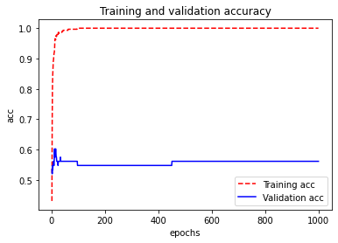

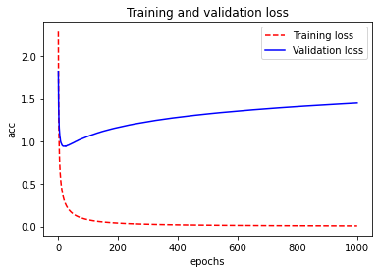

Decidimos realizar un segundo entrenamiento pero solo con 50 epochs, obteniendo las siguientes métricas.

*Accuracy para conjunto de test: 0.50*

*F1 micro para conjunto de test: 0.50*

*F1 macro para conjunto de test: 0.47*

*F1 average para conjunto de test: 0.53*

*Exactitud del algoritmo para conjunto de test: 0.50*

**Para GridSearchCV utilizamos 50 epochs y batch_size = 1 para ver las diferencias entre funciones de activación.**

***Best: 0.672414 using {'activation': 'softmax'}***

**Otros resultados:**

*0.672414 (0.043618) with: {'activation': 'softmax'}*

*0.651724 (0.044159) with: {'activation': 'softplus'}*

*0.289655 (0.159294) with: {'activation': 'softsign'}*

*0.382759 (0.085445) with: {'activation': 'relu'}*

*0.227586 (0.156660) with: {'activation': 'tanh'}*

*0.575862 (0.041666) with: {'activation': 'sigmoid'}*

*0.637931 (0.044960) with: {'activation': 'hard_sigmoid'}*

*0.251724 (0.145728) with: {'activation': 'linear'}*

**Obtenemos el mayor valor de accuracy para la función de activación Softmax.**

Métricas obtenidas con el set de test:

*Accuracy para conjunto de test: 0.52*

*F1 micro para conjunto de test: 0.52*

*F1 macro para conjunto de test: 0.49*

*F1 average para conjunto de test: 0.55*

*Exactitud del algoritmo para conjunto de test: 0.52*

**VOTING**

clf1 = RandomForestClassifier(random_state=2, n_estimators=39, min_samples_split=7)

clf2 = SVC(C = 3.0, kernel = "linear", gamma=0.01, tol = 1)

clf3 = KerasClassifier(build_fn=create_model, epochs=50, batch_size=1, verbose=0)

**Utilizando los 3 clasificadores anteriores, obtenemos las siguientes métricas para Voting.**

*Accuracy para conjunto de test: 0.50*

*F1 micro para conjunto de test: 0.50*

*F1 macro para conjunto de test: 0.49*

*F1 average para conjunto de test: 0.55*

*Exactitud del algoritmo para conjunto de test: 0.50*